種名 | アオメアブ  Cophinopoda chinensis  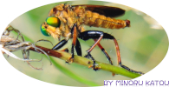
分類 | 昆虫綱ハエ目 ムシヒキアブ科
俗称
形態的な  特徴 | 体長20～30mm、体は褐色。複眼は生きている時は青緑色に輝く。
分布 | 北海道、本州、四国、九州に分布する。
繁殖行動 | 成虫は6月から9月。特に真夏に多い。
生息場所 | 平地、低山地の日当たりのよい草地、林縁など
食性 | 他の昆虫を捕食する。
生息環境への配慮事項
引用文献：改訂新版 世界文化生物大図鑑 昆虫Ⅰ より
アオメアブ

